2025/7/2315:51 2023年5月7日全国事业单位联考A类《职业能力倾向测验》试题(网友回忆版)
2023年5月7日全国事业单位联考A 类《职业能力倾向测验》试题
(网友回忆版)
分类：事业单位-职测/联考 来源：fenbi

一 、常识判断。根据题目要求，在四个选项中选出 一个最恰当的答案。
1 党的二十大报告系统总结了十八大以来党和国家事业取得的历史性成就、发生的历史性变革。对此， 下列说法正确的有几项?()
①全面依法治国总体格局基本形成
②建成世界上规模最大的社会保障体系
③共建共治共享的社会治理制度进一步健全
④实现了马克思主义中国化时代化新的飞跃
A 、 1 B 、2 C 、3 D 、4
2 党的二十大报告提出，发展全过程人民民主，保障人民当家作主。对此，下列说法错误的是()。
A、 坚持走中国人权发展道路，积极参与全球人权治理
B、健全以职工代表大会为基本形式的企事业单位民主管理制度
C 、支持和保证人民通过基层自治组织和社会团体行使国家权力
D、保证各级人大都由民主选举产生、对人民负责、受人民监督
3 党的二十大报告提出，继续推进实践基础上的理论创新，首先要把握好新时代中国特色社会主义思想 的世界观和方法论，坚持好、运用好贯穿其中的立场观点方法。对此，下列选项对应不准确的是
()。
A、推进改革发展往往牵一发而动全身——坚持系统观念
B、中国的问题必须由中国人自己来解答——坚持自信自立
C、 回答并指导解决问题是理论的根本任务——坚持问题导向
D、 人民的创造性实践是理论创新的不竭源泉——坚持守正创新
4 2023年3月5日，十四届全国人大一次会议上的《政府工作报告》对过去一年的工作进行了回顾。下列 与之相关的说法正确的是( )。
①货物进出口好于预期，实际使用外资有所下降
②新发放企业贷款平均利率降至有统计以来最低水平
③向更多中等收入群众发放价格补贴，约6700万人受益
④免除经济困难高校毕业生2022年国家助学贷款利息并允许延期还本
A、①③ B、①④ C、②③ D、②④
5 2023年3月，中共中央、国务院印发了《党和国家机构改革方案》。关于该方案的内容，下列说法正确 的 是 ( ) 。
A 、组建金融监督管理总局，不再保留中国人民银行
B、组建中央社会工作部，作为党中央议事协调机构
C、 组建国家数据局，由国家发展和改革委员会管理
D、按照5%的比例精减中央和地方党政机关人员编制
6 2023年3月13日，十四届全国人大一次会议通过了《全国人民代表大会关于修改<中华人民共和国立法 法>的决定》。关于修改后的立法法，下列说法错误的是()。
A、 全国人民代表大会可以授权全国人大常委会制定法律
B、省、自治区、直辖市可以建立区域协同立法工作机制
C 、国务院暂时停止适用行政法规部分规定须报全国人大审议
D、 国家监察委员会可以向全国人大常委会提出法律解释要求
https://www.gkzenti.cn/paper/1685967007591# 1/19

7 下列有关法律的谚语中，涉及诉讼时效的是()。
A、一份不公平的合同也好过一场冗长的官司
B、法律不保护躺在权利上睡觉的人
C、举证之所在，胜败之所在
D、程序先于权利
8 此图显示了中国历史上某个朝代的部分版图，下列哪一事件没有发生在该朝代存续期间?()
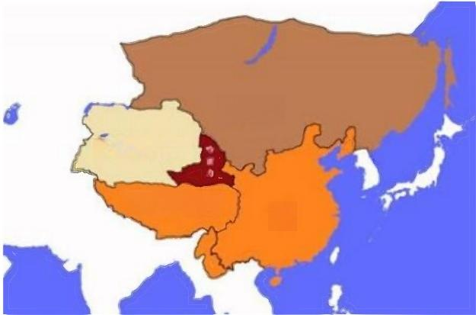
北 元
東察合台汗固

烏 思 藏
明
A、法国大革命爆发 B、拜占庭帝国灭亡
C 、麦哲伦船队环球航行 D、英国东印度公司建立
9 关于中国历史上的人才选拔培养制度，下列说法错误的是()。
A、宋太祖在位时，确立了殿试的制度
B、唐高祖在位时，开创了科举取士制度
C、清朝同治帝在位时，首次官派留学生
D、清朝光绪帝在位时，宣布废除科举考试
10 清人王士祯评论：“汉魏以来，二千余年间，以诗名其家者众矣。顾所号为仙才者，唯曹子建、李太 白、苏子瞻三人而已。”下列不是这三人作品的是()。
A、煮豆燃豆萁，豆在釜中泣 B、凭谁问，廉颇老矣，尚能饭否
C、长风破浪会有时，直挂云帆济沧海 D、料得年年肠断处，明月夜，短松冈
11 某支船队需要从希腊向新加坡运送货物，他们穿过哪条运河和哪条海峡运输距离最短?()
A、基尔运河；望加锡海峡 B、伊利运河；土耳其海峡
C、苏伊士运河；马六甲海峡 D、 巴拿马运河；霍尔木兹海峡
12 关于我国自然资源，下列说法正确的是( )。
A、山东的金矿资源主要在胶东半岛 B、西南林区是中国第一大天然林区
C、我国是世界铜矿储量最多的国家 D、我国人工草场主要在中东部地区
13 下列与生活常识有关的说法，错误的是()。
A、生菜的根部切下来可以继续种出新生菜
B、进行大量出汗的运动时适合穿纯棉衣物
C 、瓷砖缝隙生有霉斑可以使用漂白剂洗刷
D、热带水果放入冰箱冷藏时容易出现黑斑
14 下列关于耳机的说法，错误的是()。
A、佩戴骨传导耳机时，无法听见周围环境的声音
B、封闭式头戴耳机内部的回音和压抑感比较明显
C、入耳式耳机因接触面小，对耳蜗内部压强较大
D、主动降噪耳机可以产生与噪音相等的反相声波
15 关于军事中的物理知识，下列说法错误的是()。

A、 云、雾、雨、雪、空中烟尘对激光武器的使用影响很大
B、 当直升机产生的升力与自身重力达到平衡时可实现悬停
C、 当排开海水的质量大于钢铁战舰的总质量时战舰就会上浮
D、海水具有良好的导电性，因此水下声呐主要利用的是电磁波
16 关于生活中的化学品，下列说法正确的是()。
A、除湿袋常使用吸水性强的氢氧化钙进行除湿
B、老式照相机闪光后会冒烟，是由于镁粉的燃烧
C、含有聚乙烯材质的瓶子适用于盛放酒精类饮品
D 、碳酸氢钠能使蛋白质变性，常用于松花蛋的腌制
17 下列物质与其分类对应错误的是()。
A、青铜——纯净物 B、可乐——混合物 C、 蔗糖——化合物 D、 金刚石——单质
18 关于中国的木结构建筑，下列说法错误的是()。
A、北方民居建筑多采用叠梁式结构
B 、晋祠圣母殿是木结构建筑的代表作
C 、天坛祈年殿是采用榫卯结构的建筑
D、《营造法式》中有木结构建筑的设计规范
19 按照药理学分类方法，下列药物种类与所属药物，对应错误的是( )。
A、抗感染类药物——头孢克肟、阿昔洛韦
B 、神经系统类药物——吗啡、对乙酰氨基酚
C 、呼吸系统类药物——右美沙芬、诺氟沙星
D、 消化系统类药物——氢氧化铝片、蒙脱石散
20 关于太阳，下列说法正确的是()。
A、太阳表面的逃逸速度是第三宇宙速度
B 、太阳只有绕着银河系公转但没有自转
C、太阳的下一个演化阶段是成为一颗超新星
D、 日全食时能观测到太阳大气最外层的日冕
二 、言语理解与表达。本部分包括表达与理解两方面的内容。请根据题目要求，在四个选项中选出
一个最恰当的答案。
21 在英国潮湿的树林里，到处覆盖着灰白色的地衣，灰白色型枇蛾个体在这样的环境中伪装得很好，因 此数量比深色型个体更多。但工业革命时期，它们栖息的环境被黑色的烟尘遮盖，深色的个体因而获 得了更好的伪装，数量也因此( )。
A、 下降 B、失衡 C、 波动 D 、逆转
22 互联网不是法外之地，在网络经济中，当公平交易秩序被践踏，消费者权益受侵犯、网络平台和电商 不能慎独自律时，司法力量必须()维护消费者权益。
A、 挺身而出 B、杀一儆百 C 、严惩不贷 D 、破釜沉舟
23 一个人如果长期失败，而且被()是能力或性格有问题，则容易产生负疚感和羞愧感，心理治疗师 对于负疚感的处理原则之一，就是( )病人把导致自身挫折的原因归结于外部因素，并把过去的失 败重新定义为未来成功的一部分。
A、 指责引导 B、 嘲讽鼓励 C、 归咎启发 D、 认定说服
24 系好青少年第一科“法治扣子”,需要创新方式方法，增强法制宣传教育实效。如今，越来越多的学校一 改往日贴标语、办讲座、背条文的传统方法，以启发式、互动式、探究式教学方法，在( )的法治 体验中激发青少年的兴趣，学习兴趣，将法律知识( )为法律意识，涵养成法治精神。
A、 生动引申 B、 灵活融合 C、 真实内化 D 、新鲜转换
25 春秋中期分封制、宗法制和礼乐制逐步( ),郑国、晋国先后颁布成文法，包括军队编制、兵种、武 器装备、军赋征收等军事制度也发生了重大变化，改革改良之风逐渐兴起。这些改革虽还不能与战国 变 法 ( ),但革故鼎新的改革精神却成为战国变法的先导。
A、消失同日而语 B 、崩溃分庭抗礼

2025/7/2315:51 2023年5月7日全国事业单位联考A类《职业能力倾向测验》试题(网友回忆版)
C、瓦解相提并论 D、废除并驾齐驱
26 科技是国家强盛之基，科技成果是科技发展水平的外在表现。当下，我国在多个关键核心技术上依旧 面临“卡脖子”的问题，如何用好科技成果评价这个(),支持一线科技人员潜心研究，激发科技人员 (),是加快实现国家科技自主自强的关键。
A、 指挥棒积极性 B 、发动机内驱力
C、火车头新动能 D、风向标创造性
27 星际行星的质量和太阳系中的行星相当，但却是一种()的宇宙天体，正如其名字一样，它们并不 围绕恒星运行，而是独自在宇宙中“流浪”。星际行星远离任何可能照亮它们的恒星，但在形成后的几百 万年里，这些行星热到足以发光，这使得它们能被大型望远镜()探测到。
A、与众不同反复 B、 难以捉摸直接
C、神秘莫测持续 D、变化多端及时
28 不少企业在录用员工时设置了种种门槛， 一些不科学、不合理的就业限制在企业用工自主权的名号
下，在一些领域、 一些地方(),加剧了一些劳动者的求职焦虑，逾越了法律红线和道德底线，给有 序的就业市场造成了不必要的混乱， 一定程度上成为构建和谐劳动关系的“()”,必须加以约束和规
范。
A、 暗度陈仓绊脚石 B 、屡禁不止擦边球
C、比比皆是保护伞 D、大行其道拦路虎
29 常见的花瓣通常为全缘或轻微弯曲的片状结构，具有相对简单的着色式样被称为简单花瓣。然而，很 多植物热衷于不走寻常路，()地演化出了高度特化的复杂花瓣。它们的外观看起来十分(),如 牙菜的花瓣具有耀眼的色素斑点和条带，夏侧金盏花花瓣能通过光的衍射，产生虹彩色。这些特征都 使得它们有别于简单花瓣。
A、不知不觉可爱 B、独辟蹊径新潮
C、 不遗余力独特 D、 独树 一 帜炫目
30 干部一定要知敬畏、存戒惧、守底线，敬畏党、敬畏人民、敬畏法纪，不能在“月黑风高无人见”的( )中乱了心智，不能在“你知我知天知地知”的花言巧语中迷了方向，不能在“富贵险中求”的侥幸心理中 铤而走险，不能在“法不责众”的错误认识中()。
A、威逼利诱误入歧途 B、自欺欺人恣意妄为
C、欲盖弥彰徇私枉法 D、掩耳盗铃渐行渐远
31 互联网时代，由于信息体量庞杂，数据传播迅速，对明星、公众人物表情包的侵权认定存在较大难
度，但这并不代表人们可以()地创作和使用表情包。随着互联网相关法律法规的进一步完善，表 情包的使用会更加( )。
A、自以为是循规蹈矩 B、 肆无忌惮恰到好处
C、随心所欲有章可循 D 、异想天开理直气壮
32 法律自其诞生之日起，便已落后于时代，这是成文法无法避免的( )。但是法律必须保证其(), 以避免朝令夕改而使国民丧失可预见性，因此法律需要进行解释。刑事责任作为最()的处罚，对 国民的生命、财产、自由有巨大影响，因而对刑法的解释更显重要。
A 、困局连贯性严苛 B、 缺陷稳定性严厉
C 、缺憾统 一性严肃 D、 局限可行性严重
33 毒蛇的捕猎对象体型较小，运动较慢，用毒液攻击可能是不错的( ),但如果面对体型较大、速度较 快的猎物，用毒液攻击就有些()了，比如，蟒蛇捕获大型猎物就用暴力挤压的方法，哺乳动物具 有更快的新陈代谢和更发达的神经系统，具有强大的力量和敏捷的反应，格斗对它们来说是种更加( )的掠食技能，毒液彻底成为累赘，被进化抛弃了。
A、技巧无能为力精湛 B、手段捉襟见肘便捷
C、 途径力不从心通用 D、 策略得不偿失有效
34 差分隐私技术是针对加入失真数据做统计的技术，它可以用“噪声”干扰计算过程，把原始数据( ) 在 “噪声”中，()的人就无法从大数据报表中反推出原始数据。数据在离开个人设备之前，为数据添加 “噪声”,这样云侧也无法( )单个个体的数据。

https://www.gkzenti.cn/paper/1685967007591# 4/19

2025/7/2315:51 2023年5月7日全国事业单位联考A类《职业能力倾向测验》试题(网友回忆版)
A、 混合图谋不轨判断 B、 隐藏唯利是图复原
C、淹没别有用心识别 D、存储处心积虑挑选
35 要达到21世纪教育的目标，家庭教育发挥着()的作用，只有让家庭教育回归生活、融入生活，让 孩子在生活中接受教育、增长见识、养成习惯、掌握技能，才能打通孩子个体生活与社会生活、书本 世界与真实世界之间的( ),进而激活自主发展的“活性因子”,家庭教育回归生活教育，绝不意味着 生活教育与知识教育的对立，而是寻求一种(),这样才有利于孩子的健康成长和健全人格的塑造。
A、 不可替代壁垒平衡 B 、举足轻重障碍融合
C、潜移默化隔阂交叉 D、非同小可代沟和谐

36 科学的种子能不能茁壮成长，关键看有没有悉心呵护、持续培养。当前，我国在中小学开设了科学课
程，但能够承担科学课程的专业老师仍较少，尤其在欠发达地区和边远乡村，这一情况更为突出。让 更多孩子的科学潜质得到释放， 一方面，需要逐渐补齐科学师资短板，加强科学教师培训，提升科学 教育整体水平；另一方面，可以利用网络课程普惠的优势，组织权威机构，制作纯公益、全开放科学 教育内容，推动科学资源下沉。此外，还有必要引导科普资源和服务向欠发达地区倾斜，努力缩小地
区差距，让更多孩子有机会走进科学世界，实现科学梦想。
这段文字意在强调()。
A、 进一步推动我国科学教育的普及 B、 多措并举提升科学教育师资水平
C 、科学资源的分配应达到区域平衡 D 、要让孩子享受到科学教育的乐趣
37 2022年8月4日，我国成功将陆地生态系统碳监测卫星“句芒号”送入预定轨道。句芒，是我国古代民间 神话中的木神、春神、东方之神，主管树木的发芽生长，象征对自然环境的敬畏与责任。“句芒号”是世 界首颗森林碳汇主被动联合观测的遥感卫星，能够实现对森林植被生物量、气溶胶分布、叶绿素荧光 等的高精度定量遥感测量，进而计算出森林碳汇，即“森林植被吸收并存储的二氧化碳量”,从而转变传 统的人工碳汇计量手段，提高碳汇计量的效率和精度。
这段文字没有提及( )。
A、“句芒号”名字的由来 B、“句芒号”卫星的功能
C、 用于计算森林碳汇的数据 D、 国外碳汇观测卫星的情况

38 在自然状态下，大气中的二氧化碳通过植物光合作用形成有机碳储存于植物体内，植物枯死后在沼泽
的特殊环境下堆积形成泥炭。因此，碳被长久地固定在泥炭湿地中，使泥炭湿地成为重要的碳汇。据 研究，泥炭湿地是陆地各类生态系统中单位面积碳堆积量最大、碳积累速率最快的生态系统。全球泥 炭源地面积仅占陆域面积的2.66%,但碳储量却为全球土壤碳库量的16%～17%。然而，由于排水疏 干、泥炭开采、火灾等因素，泥炭湿地不断遭到破坏，千百年来储存在泥炭湿地中的碳释放到大气
中，泥炭湿地也因此从碳汇转化成碳源。
这段文字主要介绍了泥炭湿地( )。
A 、形成碳汇的地理条件 B、 在生态系统中的特殊地位
C、 遭到破坏的自然人文因素 D 、碳储存与碳释放的发生机制
39 不同人种，虹膜的颜色不同。另外，虹膜的斑点、细丝、条纹等这些细节特征，在出生之前，就以随 机组合的方式确定下来，且一旦形成，终身不变。这张特殊的身份证，每个人都不相同，就连双胞胎 也不例外，且不同人的虹膜动态特征细微，改变虹膜特征的医学难度和手术风险都非常大，伪造虹膜 极其困难。因此，虹膜识别安全性较高。同时，虹膜识别在眨眼之间就能完成，比起指纹识别、人脸 识别等生物特征识别技术，错误率是最低的。基于虹膜验证的场景将越来越普遍，虹膜识别将逐步取 代密码、钥匙，成为保护信息安全的秘密武器。
最适合做这段文字标题的是( )。
A、“黑科技”虹膜识别为何迟迟未红?
B、 虹膜识别：“眼球经济”的未来蓝海
C、 虹膜识别——藏在眼睛里的“身份证”
D、 戴上口罩，虹膜识别也能闪电“识”人 40

https://www.gkzenti.cn/paper/1685967007591# 5/19

多普勒效应是指如果信号源和接收者之间有相对运动，那么接收端接收到的信号频率将发生变化：相 向运动则频率增加，反向运动则频率降低。公路上的测速雷达、医学上的彩超，用的都是多普勒效应 原理。在宇宙学研究中，多普勒效应也大放异彩，研究遥远天体的运动不再是不可能的事情。它甚至 还引出了颠覆人们世界观的理论“宇宙大爆炸理论”——星系都在互相远离，宇宙处于不断膨胀的状态。 虽然多普勒效应有着极高的知名度，但多普勒本人的经历却鲜为人知：他的全名曾被谬传许久，他的 大半生都在被拒绝中度过，甚至提出多普勒效应的当天，会场下面只坐了六个人。
这段文字接下来最可能重点介绍()。
A、 围绕宇宙大爆炸理论的论争 B 、多普勒效应与交通信号设计
C、 多普勒的学习经历与学术生涯 D 、天文学家建立宇宙模型的基础
41 19世纪末以来，随着吐鲁番文书、敦煌文献、黑水城文书及宋元以来契约文书等大批写本文献的陆续 发现，曾经“不登大雅之堂”的民间文书文献逐渐进入研究者的视野。与传统的四部(经史子集)文献不 同，民间文书的创造和使用主体是普通民众，记载的是普通百姓的日常生活，它们最真切地反映了普 通百姓的生活面貌，是我们研究古代社会各阶层经济活动和精神文化生活的最宝贵的第一手资料，是 逝去时代的文化化石和时代印记，具有独特性与不可复制性，富有较高的学术价值、文化价值和文物 价值。
这段文字意在说明( )。
A、 民间文书是研究古代社会生活的珍贵资料
B、 民间文书能真切还原普通百姓的生活面貌
C 、 民间文书摆脱了“不登大雅之堂”的窘境
D、 关注民间文书是古代历史研究的重要突破
42 在农业时代，国富民安的前提就是农产品的丰足，而温暖湿润的气候刚好能够提供保证，初唐和盛唐 时期，黄河中下游地区水土肥沃，梅树、柑橘等亚热带作物常见于长安周边。 这让北方游牧民族的日 子比较好过，空前繁荣开放的盛唐就是建立在这个基础上的。然而到了8世纪中期，全球气候逐渐转为 干冷，春暖花开越来越晚，霜雪却早早来临，造成的农业减产动摇了国本。安史之乱后，大唐帝国再 也没能满状态复活，疲于应对财力衰弱，外敌入侵，直到灭亡。后来的宋朝和明朝，也都经历了类似 的气候周期。成也气候败也气候，大概这就是古代农业帝国的宿命吧。
横线句中的“这”指的是()。
A、 唐王朝的农业比较发达 B、 全球刚好处于气候温暖期
C、 黄河提供了良好的生产条件 D 、盛唐执行开放宽容的边疆政策
43 在大多数人看来，亲密关系一旦牵涉了经济往来便会招致非议， :“分隔领域”学说假设了 社会生活分属理性和情感两个领域，与此相关的“敌对世界”模型则认定二者之间一有互动就会相互干
扰。“亲密关系是一朵脆弱的花， 一旦沾染金钱和经济私利就会枯萎”,在刻板印象中，掺杂了物质的感 情经不起风浪。社会学家泽利泽却提供了一个不同于以往的思路，认为亲密关系如果没有资金助力则 无法长久，没有亲密联络，经济活动也没有意义可言，“对钱闭口不谈”才是对亲密关系真正的伤害。
填入横线处最恰当的 一 项是()。
A、 这种观念背后有两种常见的思维作为支撑
B 、其实金钱交易背后隐藏着道德和社会意义
C、 人与人之间的关系本质上是一种经济关系
D、 破坏情感的不是金钱而是价值观上的分歧
44 ①在地球上观测，我们看到月亮、太阳、行星等在星空背景上不断移动着位置，这其实是地、月、行 星公转运动的反映。
②苏东坡在《前赤壁赋》中描写月亮时提到“月出于东山之上，徘徊于斗牛之间”。
③斗宿即现在人马座的南斗六星，牛宿位于斗宿的东边，相当于现在摩羯座的右角附近天区，它们之 间相距20度左右。
④在《前赤壁赋》中，当晚从月出到月落，月亮一共走过了差不多六七度大致是斗宿、牛宿之间三分 之一的距离。

⑤若非苏子与客“饮酒乐甚，扣而歌”、洗盏更酌彻夜流连，恐怕还真不易察觉。
⑥月亮大约27.3天绕地球公转一周，称为恒星月，因此我们差不多一个月能见到它在星空中走过一 圈。
将以上六个句子重新排序，语序正确的是()。
A、①⑥②④⑤③ B、②③①⑥④⑤ C、③⑥④⑤②① D、⑥②⑤③①④
45 ①位于“粮草供应线”最底层的“小兵”,就是血管内层的内皮细胞和包围血管的平滑肌细胞
②我们的祖先留给我们精巧的心血管调节系统，来适应日常的血液供给
③大脑是人体中最奢侈的器官，占2%的体重，却消耗全部20%的能量，而且基本只靠葡萄糖
④神经系统、内分泌系统、循环系统中无数的“运粮官”时刻监控和调节血流量，来满足不同器官、不同 位置的能量和代谢所需
⑤当接收到“即将通过更多血流”的指令后，内皮细胞就会迅速产生一氧化氮，平滑肌舒张，血管扩张， 减小阻力，增加血流
⑥这些能量都要依靠循环的血液输送，因此大脑供血就像古代战争中的粮草命脉，生死攸关 将以上六个句子重新排序，语序正确的是()。
A、①④⑥③⑤② B、②④⑤C ⑥③ C、③⑥②④①⑤ D、④③⑤①②⑥
三 、数量关系。在这部分试题中，每道题呈现 一 段表述数字关系的文字，要求你迅速、准确地计算 出答案 。
46 某创业团队为方便员工通勤，在单位附近租赁了公寓供员工休息，租赁费用为每月280元/人，今年新 招聘4名员工，在租赁费用总额不变的情况下。租赁费用降至每月240元/人，问该团队租赁公寓每月花 费 多 少 元 ? ( )
A、1120 B、3360 C、6720 D、7840
47 某单位派甲、乙等11名职工到基层开展执勤工作， 一段时间后随机挑选3人检查工作情况，问甲、乙二 人中至多有 一 人被抽查的概率是多少?()
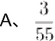 B、 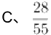 D、
48 制造集团下属某工厂32%的工人为高级技工，在将40名工人(其中24人为高级技工)调往其他厂后， 高级技工占工人的比重下降到25%。问该单位原有多少名高级技工? ( )
A、48 B、64 C、80 D、96
49 一个300米×200米的池塘ABCD, 如下图所示。甲从A 点划船出发依次经过CD 边上的一点、AB 边上的 一点后，最终到达C 点。问最短行进距离在以下哪个范围内?( )

C
A、不到690米
B、690～720 米之间 C、720～750 米之间
D、 超过750米 50

2025/7/2315:51 2023年5月7日全国事业单位联考A类《职业能力倾向测验》试题(网友回忆版)
如下图所示，△ABC 中 ，AC=BC,∠ACB=30°,∠ADB=45°, 那么边长AB 是边长CD 的多少
倍 ? ( )

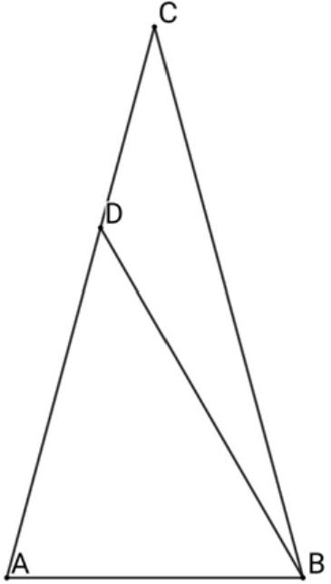

A、1 B、√2 C、√3 D、2
四 、判断推理 。 本部分包括图形推理 、 定义判断 、 类比推理和逻辑判断四种类型的试题 ， 在四个选 项 中 选 出 一 个 最 恰 当 的 答 案 。
51 从所给的四个选项中，选择最合适的一个填在问号处，使之呈现一定的规律性( )。

 | 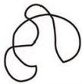 | 

 |  |  | 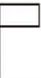 |  | 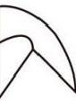

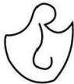 |  | 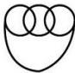 | 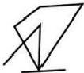
B C D

A 、A B 、B C 、C D 、D 52

https://www.gkzenti.cn/paper/1685967007591# 8/19

2025/7/2315:51 2023年5月7日全国事业单位联考A类《职业能力倾向测验》试题(网友回忆版)
从所给的四个选项中，选择最合适的一个填入问号处，使之呈现一定的规律性( )。

 |  | ?

 |  | 

 |  |  | 
A B C D
A、A B、B C、C D、D
53 从所给的四个选项中，选择最合适的一个填入问号处，使之呈现一定的规律性( )。

https://www.gkzenti.cn/paper/1685967007591# 9/19

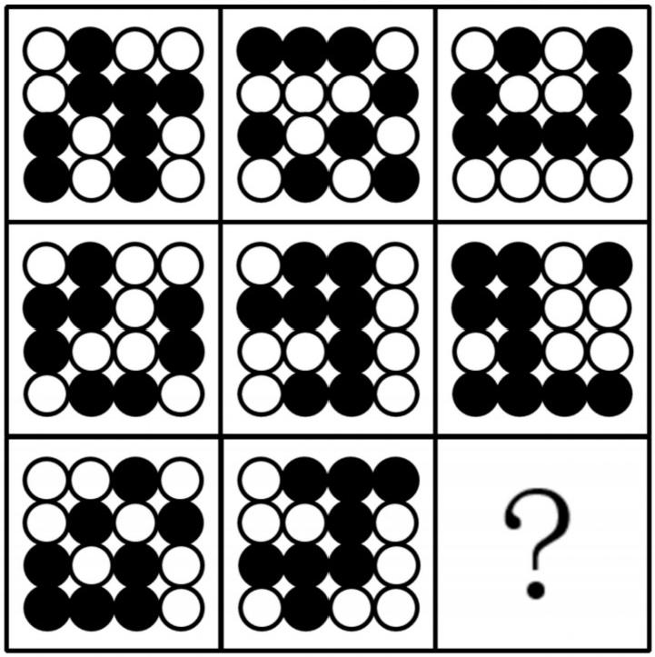

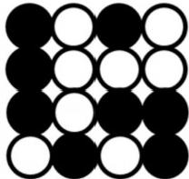 | 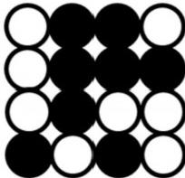 |  | 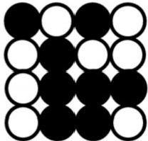
A B C D

A、A B、B C、C D、D
54 把下面的图形分为两类，使每一类图形都有各自的共同特征或规律，分类正确的一项是()。

 | 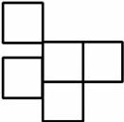 | 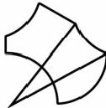 |  | 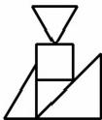 | 
     ⑥

A、①②④, ③⑤⑥ B、①②⑤ ,③④⑥ C、①③⑤ ,②④⑥ D、①③⑥,②④⑤ 55

以下为纸盒的外表面展开图，问哪一个折叠成的纸盒和其他三个不一样?()

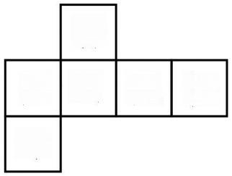
A.
曩
入 性 才
D.
C. 性 平 哪 Y
之

B.

之 [ 商 平
善

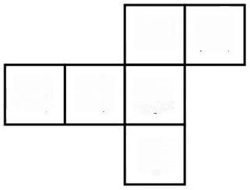
人 N 长 三

A、A B、B C、C D、D
56 空白恐惧症是指一旦发现自己没有任何事务安排和计划，一片“空白”,就会感到不安、恐慌，硬要找点 事情做或虚假做事的一种焦虑状态，其成因通常是对于别人在社交平台上所展示的“充实”状态感到不
安。
根据上述定义，下列属于空白恐惧症的是()。
A、 晚自习后，同学要去图书馆继续学习，小林觉得回去也不能立刻休息，于是也和同学去了图书 馆
B、暑假期间，小丽看到朋友发的带娃出游的照片，想到自己很少有时间能够带孩子出游，觉得很 抱歉
C、小明跟朋友在一起无所事事闲逛了一天，觉得自己浪费了时间，虚度了大好的光阴，突然感觉 很焦虑
D、小方看到同事在朋友圈分享了每周计划，而自己却没什么安排，担心被落下，于是报了并不需 要的培训班
57 信息仿生学是仿生学的重要分支学科，它研究生物体与外环境、生物个体与个体之间以及生物体内各 部分间的信息传递、接收、存储、加工与利用，以及将其工作原理应用于技术系统之中的方法，并最 终制成具有类似生物体功能的识别、探测、跟踪与计算系统。
根据上述定义，下列属于信息仿生学研究范畴的是( )。
A、研究萤火虫、电鲶等发光、发电原理，用于制造新型高效人工冷光源和高效化学电池
B、模仿动物将气味刺激转变成电脉冲送往大脑的过程制成“电子鼻”,用于分析飞船座舱中的气体 成分
C、 通过动物飞行动力学的研究，模仿海鸟翼尖形状制成了一种“锥形弯曲机翼”,提高了飞行的稳 定性
D、通过对人体脏器结构、功能的研究以及疾病发病分子机理的研究，设计与制造“人工脏器”,以 治疗疾病
58 对于一条曲线，如果存在一条直线至多与其存在n 个交点，则称该曲线为n—1 域的；如果存在一条将该 曲线的起点和终点隔开(不在直线的同一侧)、并与其至多有n个交点的直线，则称该曲线为逆向n-1
域的；否则称该曲线为同向n-1 域的。
根据上述定义，对下列曲线的表述正确的是()。








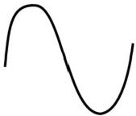
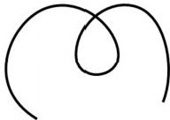

A、①为同向1域的 B、②为逆向1域的 C、③为逆向2域的 D、④为同向2域的
59 职业赋能指的是在职业活动中，通过组织行为对自己与职业相关的知识能力或者资格的提升。
根据上述定义，下列属于职业赋能的是( )。
A、 单位安排会计小蔡参加了自动办公软件培训班，通过3个月的学习他的账务处理能力得到了极 大的提升
B、小李酷爱编程，他利用业余时间，编写了收集整理数据的程序，减少了机械性操作，极大地提 高了工作效率
C、 在公司从事管理工作的小韩自学法律知识，在几次重大商业谈判中他利用所习得的法律知识帮 助公司规避了法律风险
D、 在单位组织的技能比赛中，新入职的小周由于没能掌握关键技术，并未获奖，但是通过这次比 赛他认识到掌握核心技术的重要性
60 隐定义是指在把一个对象跟其他对象区别开来时，不是去揭示被定义概念所具有的特殊本质，而是根 据被定义概念与其他同级概念之间的关系所下的定义。
根据上述定义，下列不属于隐定义的是( )。
A、 李明是在场所有人中最高的那个人
B、明代是元代之后、清代之前的一个朝代
C 、平行四边形是两组对边分别平行的四边形
D 、零是这样一个数，它和a 这个数相加得出a, 即 0 +a=a
61 功能医学从个体的遗传、环境、心理、生活方式和生理的联动关系入手，通过研究个体由生理功能下 降到病理改变的发病过程，来判断功能变化程度、疾病的发展进程，找出功能下降及疾病产生的原
因，做到早期发现疾病及预防未来疾病的发生。
根据上述定义，下列不符合功能医学理念的是()。
A、专注于个性化治疗干预方案
B 、强调病理诊断，药物是最佳手段
C、没有临床疾病不等于处于健康状态
D 、关注整体功能变化，而非仅针对疾病
62 在情绪ABC 理论中，A 表示诱发性事件；B 表示个体针对此诱发性事件产生的一些信念，即对这件事的 一些看法、解释；C 表示个体产生的情绪和行为的结果。该理论认为，事件A只是引发情绪和行为的后 果C的间接原因，而引起C的直接原因则是个体对事件A的认知和评价而产生的信念B。
根据上述定义，下列最符合情绪ABC理 论 的 是 ( ) 。
A、甲、乙两人同时被丙所骗，生性乐观的甲认为吃一堑长一智，而乙则为自己的轻信懊恼不已
B、 甲玩游戏到深夜，第二天起来迟了，急忙打车去上班，结果还是迟到了，他抱怨出租车司机技 术不熟练，态度还恶劣
C、甲、乙两人去看国际画展，喜欢中国传统绘画的甲认为《向日葵》《星空》等毫无美感，简直 就是涂鸦之作，而乙看得流连忘返
D、 甲、乙两人应聘后均未被录用，甲无所谓，而乙伤心欲绝，因为甲认为，这次应聘只是试一 试，增加临场经验；而乙则是多日准备，志在必得
63 鲁棒是Robust 的音译，是健壮和强壮的意思，它也指系统在异常和危险情况下生存的能力。鲁棒性， 指的是控制系统在一定参数(结构、大小等)变动下，能维持其某些性能的特性。

2025/7/2315:51 2023年5月7日全国事业单位联考A类《职业能力倾向测验》试题(网友回忆版)
根据上述定义，下列涉及鲁棒性的是( )。
A、 某网络传输工具可以确保发送方的数据以一种有序的方式到达客户端，同时保证数据包完整
B、 数据黑匣子可以多重备份，为数据加密，其中的数据是不可见的，只能通过专用工具才能看到
C 、某计算机系统在输入错误、磁盘故障、网络过载或恶意攻击的情况下，仍然能够保证不死机、 系统不崩溃
D、 量子通信之所以安全可靠， 一是它采用了“一次一密”技术，使破译者无从下手；二是它有独特 的防侦听技术， 一旦有窃听者存在，就会被发现
64 火性思维指的是个人对待所遇到的人或者事所采取的基本行动策略是首先根据一些规范或者要求来对 其进行评价，并据此采取相关匡正行为；水性思维指的是个人对待所遇到的人或者事所采取的基本行 动策略是首先对其进行理解并据此采取顺势而为的行为。
①小陈在小区看到一些家长纵容孩子在草坪上随意奔跑，他急忙走过去对其家长进行善意的提醒，得 到了家长的理解
②对于在菜市场门前随意摆摊设点的商贩，菜市场管理人员小赵根据领导的要求让他们到固定摊位售 卖
③一辆轿车突然停在正常行走的小陆面前，小陆正要上前理论，爸爸急忙提醒他，可能车主是有急 事，我们就多理解一下，绕开走吧
根据上述定义，下列判断正确的是()。
A、① 中小陈是火性思雄，③中小陆爸爸是水性思维
B、①中小陈是水性思维，③中小陆爸爸是火性思维
C、② 中小赵是火性思维，①③中小陈和小陆爸爸是水性思维
D、①② 中小陈和小赵是火性思维，③中小陆爸爸是水性思维
65 复叶是在一个叶柄上着生两个以上叶片的叶。整个复叶的叶柄称作总叶柄，复叶的叶片叫做小叶，小 叶的叶柄叫做小叶柄，总叶柄着生小叶的部分称作叶轴。羽状复叶的叶轴很长，各小叶在叶轴两侧如 羽毛状排列着生，若叶轴顶端无小叶，则称偶数羽状复叶；若叶轴顶端有小叶着生，则称奇数羽状复 叶。有些植物在总叶柄的叶轴上并不着生小叶，而是伸展出若干次级叶轴，在次级叶轴上着生小叶， 这种复叶叫做二回羽状复叶。
根据上述定义，下列属于二回羽状复叶的是：( )。
A 、 B、 C、 D、
A.  B.  C.  D. 
66 闭门：造车
A、抛砖：引玉 B、震耳：欲聋 C、冷言：冷语 D 、曲高：和寡
67 汽锅鸡：竹筒饭
A 、螺蛳粉：东坡肉 B、瓦罐鱼：小笼包 C、铁板烧：三杯鸡 D、盐水鸭：担担面
68 口若悬河：喋喋不休
A、好高骛远：高瞻远瞩 B 、能言善辩：巧舌如簧
C 、独占鳌头：鹤立鸡群 D、百无聊赖：兴趣索然
69 近乡情更怯：不敢问来人

A、空山不见人：但闻人语响
C、君自故乡来：应知故乡事
70 信用卡：借记卡：银行卡

B、 松下问童子：言师采药去
D、 至今思项羽：不肯过江东

A、 针织物：机织物：纺织物
C 、交叉路：丁字路：十字路

B 、保守派：激进派：两面派
D 、轩辕台：越王台：主席台

https://www.gkzenti.cn/paper/1685967007591# 13/19

2025/7/2315:51
71 股票：走势图：交易信息

2023年5月7日全国事业单位联考A类《职业能力倾向测验》试题(网友回忆版)

A、心脏：心电图：心脏结构 B、的士：计价器：运营范围
C、 海拔：地平线：地面起伏 D、企业：利润表：经营情况
72 学党史：悟思想：办实事
A、心连心：同呼吸：共命运 B 、守初心：担使命：找差距
C、 把方向：作决策：保落实 D、领悟力：执行力：判断力
73 体脂率：脂肪重量：人体重量
A、使用面积：建筑面积：公摊面积 B、 瞬时速度：相对速度：匀速运动
C 、三角函数：余弦函数：正弦函数 D、物质密度：物质质量：物质体积
74 钠 对 于 ( ) 相 当 于 ( ) 对 于 衣 服
A、腐蚀装饰 B、固体商品 C、 元素羽绒服 D、电解质鞋帽
75 沟沟坎坎对于( ) 相 当 于 ( ) 对 于 排 场
A、 困难风风光光 B、 河流红红火火
C、山山水水阔气 D 、磕磕绊绊奢华
76 近年来，一些第三方机构根据高校每年公布的毕业生就业质量报告，制作了高校毕业生薪酬指数排
名，大有以此作为高校排名依据的架势。实际上，一些岗位为社会创造的价值深远，但眼前的薪酬回 报可能并不是最高的，这些毕业生现在和未来为社会创造的价值，可能远远超出其获得的薪酬。因
此，毕业生的就业质量不应以薪酬作为主要衡量指标。
以下哪项如果为真，最能支持上述结论?()
A、薪酬水平不代表毕业生现在和未来为社会创造的价值
B、就业地域和行业不同，往往对毕业生的薪酬水平影响更大
C、就业试用期与从业一年后的薪酬水平相差较大，统计对此未加区分
D、 专业相对度、未来提升空间、就业满意度等对衡量毕业生就业质量更重要
77 集团研发部的40人都吃苦耐劳，他们均具有博士学位；有些员工已经获得多项发明专利，还有些员工 甚至获得了国家科技发明大奖。研发部已经成为集团发展的核心力量。
根据上述信息，关于该集团研发部，可以得出以下哪项?()
A、 获得国家科技发明大奖的员工均吃苦耐劳
B、获得多项发明专利的员工也获得了国家科技发明大奖
C 、获得国家科技发明大奖的员工是集团发展的核心力量
D 、这些博士要么获得多项发明专利，要么获得了国家科技发明大奖
78 探险家在一处远古岩壁上发现了一组符号，其中有：(1) 8□V↓↓;(2) Y●VI→;(3)
&□VI↓↓。 经过语言学家的分析，破译出这一组符号分别代表的意思是：(1)来了5只大老虎；(2) 6只小羚羊跑了；(3)来了6只大野牛。
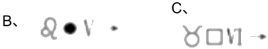
根据上述信息，可以推测以下哪项中的符号代表“5头小野牛跑了”? ( )
D、
Y□VI↓↓
( 一 )
某小区一路段安装有甲、乙、丙、丁、戊5盏路灯。在夜里某一时间段其亮灯规则为：
①甲、乙、丙3灯至少有一盏亮；
②如果甲灯亮，则丁灯亮；
③如果丁灯亮，则戊灯亮；
④乙灯、戊灯至少有一盏不亮；
https://www.gkzenti.cn/paper/1685967007591# 14/19

2025/7/2315:51
⑤丙灯、戊灯至少有一盏不亮。

2023年5月7日全国事业单位联考A类《职业能力倾向测验》试题(网友回忆版)

79 若只有一盏灯亮，则以下哪项是可能的?()
A、甲灯亮 B、乙灯亮 C、 丁灯亮 D、戊灯亮 (二)
某小区一路段安装有甲、乙、丙、丁、戊5盏路灯。在夜里某一时间段其亮灯规则为：
①甲、乙、丙3灯至少有一盏亮；
②如果甲灯亮，则丁灯亮；
③如果丁灯亮，则戊灯亮；
④乙灯、戊灯至少有一盏不亮；
⑤丙灯、戊灯至少有一盏不亮。
80 若只有3盏灯亮，则下列哪项中的两盏灯一定亮?()
A、 甲、乙 B、乙、丙 C、丙、丁 D、 丁、戊 (三)
节俭一直是中华民族的传统美德。随着经济社会的发展，人们对物质的要求越来越高，“月光族”“啃老族”早已屡 见不鲜。然而，近年来，情况也正在发生着悄然变化。遵循“省钱而不降品味，省钱而不失时尚，省钱而不减体 面”原则的“新节俭主义”开始被越来越多年轻人所推崇和青睐。对此，网络上出现了各种不同的声音。
网友1:“新节俭主义”首先需要你会省钱，能省钱，这也并不是件容易的事情，所以推崇不代表践行。
网友2:我们家不允许剩饭，这是传承的家风，无论传统节俭还是“新节俭主义”,都是勤劳节俭美德的体现。
网友3:“新节俭主义”强调量入为出、“把钱用在刀刃上”,是一种返璞归真、更成熟、更健康的消费理念。
网友4:节俭并非只为了省钱，更是用环保的理念去生活，就像你买下一本二手书的同时，也为地球减轻一份重 量，这也是“新”的一个体现。
网友5:“新节俭主义”源于社会生活压力，年轻人深感生活的不易，因此奉行“新节俭主义”。
网友6:就应该像传统节俭一样什么都省，“新节俭主义”说什么“该花的就花”,这实际上是浪费的一种托辞。
网友7:调查显示，43.55%的受访者曾在互联网平台上寻找各种省钱方式，35.18%的受访者尚未尝试在互联网 平台上寻找省钱方式，其余受访者觉得没必要尝试，所以大多数年轻人是推崇“新节俭主义”的。
81 下列选项中，均能够支持“新节俭主义”观点的是()。
A 、网友1和网友2 B 、网友2和网友3 C 、网友4和网友5 D 、网友5和网友6
82 对下列问题的回答，除哪项外对网友7的论证都是重要的?()
A 、受访者是否都是年轻人?
B、回答“尚未尝试”的受访者是否尝试过其他节省的方式?
C 、“觉得没有必要尝试”的受访者是否尝试过其他节省的方式?
D 、受访者“曾在互联网平台上寻找各种省钱方式”的原因是什么?
(四)
遇到暴雨、大风等恶劣天气，应该点外卖吗?这一话题引发了网友的热议。有网友呼吁，在恶劣天气下配送的外 卖小哥人身安全得不到保障，因此对于在恶劣天气下点外卖的行为应该予以抵制，也有网友对此持反对意见，两 方各自提出了自己的看法：
反方：恶劣天气下不应点外卖
网友1:据不完全统计，当遭遇暴雨、大风等恶劣天气时，两轮车交通事故占总体事故的40%,其中电动两轮车 占两轮车交通事故的一半，可见在恶劣天气下外卖小哥发生交通事故的比率极高。
网友2:我和我身边的人都反对恶劣天气下点外卖，没有人会支持恶劣天气下点外卖的行为吧。

https://www.gkzenti.cn/paper/1685967007591# 15/19

网友3:从特殊天气劳动保护方面的立法来看，目前我国国家层面的立法处于空白状态，外卖小哥在恶劣天气下 送外卖得不到法律的保障。
网友4:经常吃外卖对身体健康会产生不利影响。
正方：恶劣天气下可以点外卖
网友5:恶劣天气下，外卖订单比平时多，外卖小哥比平时辛苦一些，但是可以多赚些配送费。
网友6:我上次在台风天气点了外卖，还晒到了朋友圈，很多人批评我不应该在台风天点外卖。
网友7:与其关心是否应该在恶劣天气点外卖，不如在提高外卖小哥安全意识，合理完善配送应急机制，保障外 卖小哥权益等问题上多下功夫。
网友8:不论何种天气下，消费者有是否点外卖的自由，外卖小哥有是否接单的自由。
83 对于网友1～4为支持反方主张所进行的论证，评价最恰当的是()。
A、 网友1的论证属于偷换概念 B、 网友2的论证属于强加因果
C、 网友3的论证属于以偏概全 D、 网友4的论证属于转移论题
84 在网友5~8提供的理由中，能够支持正方主张的有几项?()
A、1项 B 、2项 C 、3项 D、4 项
85 下列选项中，对网友的论述，评价正确的是()。
A、 网友2——协调双方的观点，并给出了一个解释的理由
B、网友4——支持一方而反对另一方
C、 网友7——不支持任何一方的观点，提出了一种相关的新观点
D、 网友8——提出了一个与争论双方无关的问题
五 、资料分析。所给出的图、表、文字或综合性资料均有若干个问题要你回答。你应根据资料提供 的信息进行分析、比较、计算和判断处理。
( 五 )

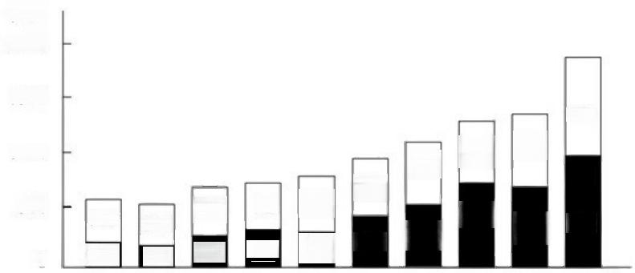
亿 元 2000
1500
919
1000
717
592
500
971
773
308
600

836
350
173
452
203
362
146
471
401
468
500
776
0
2 0 1 2 2 0 1 3 2 0 1 4 2 0 1 5 2 0 1 6 2 0 1 7 2 0 1 8 2 0 1 9 2 0 2 0 2 0 2 1 年
■ 非 手 术 类 口 手 术 类
2 0 1 2 ~ 2 0 2 1 年 我 国 医 疗 美 容 市 场 规 模 情 况
86 已知2012年，我国医疗美容市场规模同比下降9.2%。问2011年我国医疗美容市场规模约为多少亿元? ()
A、479 B 、492 C、526 D、576
87 2016~2020年，我国医疗美容市场总规模在以下哪个范围内?()
A、不足5000亿元
B、5000亿元~5500亿元之间 C、5500亿元~6000亿元之间

2025/7/2315:51 2023年5月7日全国事业单位联考A类《职业能力倾向测验》试题(网友回忆版)
D、 超过6000亿元
88 2013～2021年，我国非手术类医疗美容市场规模同比增量超过手术类医疗美容市场规模同比增量的年 份 有 几 个 ? ()
A 、3 B 、4 C 、5 D 、6
89 如2022年后每年的同比增量均与2021年的同比增量 一 致，则到2025年，我国非手术类医疗美容市场规 模 与 手 术 类 医 疗 美 容 市 场 规 模 的 差 值 在 以 下 哪 个 范 围 内 ? ( )
A、 不到250亿元
B、250 亿 元 ~ 2 6 0 亿 元 之 间 C、260 亿 元 ~ 2 7 0 亿 元 之 间 D、270 亿 元 以 上
90 以下折线图中，最能准确反映2018～2021年我国手术类医疗美容市场规模占医疗美容市场总规模比重 变 化 趋 势 的 是 ( ) 。
A 、 B、 D、

( 六 )
2019年末，全国共有文化市场经营单位22 .02万家，较上年末减少1 .91万家，从业人员164 .59万人，全年营业收 入8467 .90亿元，营业利润1046 .58亿元。其中，娱乐场所67367个，从业人员54 .25万人，全年营业收入535 .50 亿元，营业利润71 .55亿元；互联网上网服务营业场所116809个。从业人员31 . 19万人，全年营业收入243 .85亿 元，营业利润41 .28亿元；演出市场单位22944个，从业人员49 .94万人，全年营业收入1551 .87亿元，营业利润 134 .80亿元；艺术品经营机构6036个，从业人员2 .44万人，全年营业收入89 .30亿元，营业利润20 .30亿元；经 营性互联网文化单位7002家，从业人员26 .78万人，全年营业收入6035 . 15亿元，营业利润776 .20亿元。
2020年末，全国共有文化市场经营单位20 .89万家，从业人员160 .91万人，全年营业收入9967 .49亿元，营业利 润1699 .70亿元。其中，娱乐场所6 .54万个，从业人员53 .23万人，全年营业收入419 .25亿元，营业利润5 .33亿
元。互联网上网服务营业场所10 .62万个，从业人员24 .71万人，全年营业收入181 .53亿元。演出市场单位2 .23万 个，从业人员49 .52万人，全年营业收入2157 .50亿元，营业利润351 . 15亿元。艺术品经营机构0 .53万个，从业人 员1 .94万人，全年营业收入71 .99亿元，营业利润9 .29亿元。经营性互联网文化单位0 .97万家，从业人员31 .49万 人，全年营业收入7137 .22亿元，营业利润1331 . 13亿元。
91 2020年末，全国文化市场经营单位数量较2018年末( )。
A、 增 加 了 5 % 以 内 B、 增 加 了 5 % 以 上 C、 减 少 了 5 % 以 内 D、 减 少 了 5 % 以 上
92 如按期初和期末从业人数的平均值来计算平均从业人数，则2020年全国文化市场经营单位平均每名从 业人员创造的营业收入约为多少万元? ()
A、61 B、70 C、79 D、88
93 2020年末，平均每个演出市场单位的从业人员数约是经营性互联网文化单位的多少倍? ()
A、0.3 B、0.7 C、1.5 D、3.1
94 将①娱乐场所、②演出市场单位、③艺术品经营机构和④经营性互联网文化单位按2020年利润率( 利 润 率 = 营 业 利 润 ÷ 营 业 收 入 × 1 0 0 %) 从 高 到 低 排 列 ， 以 下 正 确 的 是 ( ) 。
A、②③④① B、②④③① C、④②③① D、④③②①
95 以下饼图反映了2019年全国娱乐场所、互联网上网服务营业场所、演出市场单位、艺术品经营机构和 经营性互联网文化单位哪 一 指标的数值占所有文化市场经营单位总体数值的比重? ()

https://www.gkzenti.cn/paper/1685967007591# 17/19

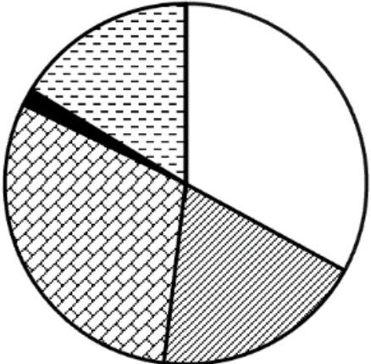

A、营业收入 B、营业利润 C、 年末单位数 D、 年末从业人数 ( 七 )
2010~2021年全国用水量情况
单位：亿立方米

年份
年份 | 用水总量 | 农业生产 | 工业生产 | 生活 | 生态
2010 | 6022 | 3689 | 1447 | 766 | 120
2011 | 6107 | 3743 | 1462 | 790 | 112
2012 | 6131 | 3902 | 1381 | 740 | 108
2013 | 6183 | 3922 | 1406 | 750 | 105
2014 | 6095 | 3869 | 1356 | 767 | 103
2015 | 6103 | 3852 | 1335 | 793 | 123
2016 | 6040 | 3768 | 1308 | 821 | 143
2017 | 6043 | 3766 | 1277 | 838 | 162
2018 | 6016 | 3693 | 1262 | 860 | 201
2019 | 6021 | 3682 | 1217 | 872 | 250
2020 | 5813 | 3613 | 1030 | 863 | 307
2021 | 5920 | 3644 | 1050 | 909 | 317
96 2016~2020年，全国农业生产用水总量约为工业生产用水总量的多少倍?()
A 、2.5 B、3 C 、3.5 D、4
97 以下各年中，全国生态用水量同比增速最快的是()。
A、2015年 B、2016年 C、2017 年 D、2018 年
98 2012~2017年，全国农业生产、工业生产、生活和生态四类用水中至少有三类用水量同比下降的年份 有 几 个 ? ( )
A 、 1 B 、2 C 、3 D 、4
99 2021年生态用水量占全国用水总量的比重相较2010年()。
A、高不到5个百分点 B、高5个百分点以上
C、低不到5个百分点 D、低5个百分点以上
100 以下折线图反映的是2018~2021年间，全国哪一类用水量同比增量的变化趋势? ( )

2025/7/2315:51 2023年5月7日全国事业单位联考A类《职业能力倾向测验》试题(网友回忆版)

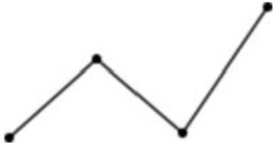

A、 生活用水 B、生态用水 C、农业生产用水 D、 工业生产用水

欢迎使用公开真题库 (https://www.gkzenti.cn)

https://www.gkzenti.cn/paper/1685967007591# 19/19

